1) Создать файл агента мониторинга через Device Monitor и закинуть в общую папку «Share»
2) Создать групповую политику и нажать "Изменить". В открывшемся окне редактора управления групповыми политиками перейдите в раздел Конфигурация компьютера – Политики – Конфигурация программ – Установка программ. В свободной области правой части окна нажмите правой кнопкой мыши и выберите в контекстном меню опцию Создать – Пакет.
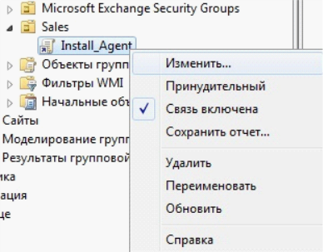
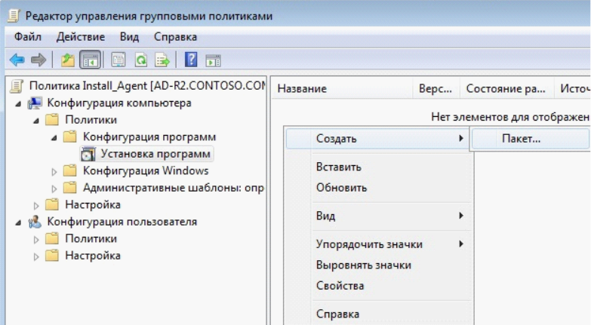
Выбираем режим «Назначенный»

